মনিটরিং প্রতিবেদন
উপর্যুক্ত বিষয় ও স্মারকের পরিপ্রেক্ষিতে অদ্য ২৭/০১/২০২৫ তারিখে বাংলাদেশ নিরাপদ খাদ্য কর্তৃপক্ষের উপপরিচালক বি. এম রুহুল আমিন রিমন-এর নেতৃত্বে বেইলী রোড এলাকায় Satiate রেস্টুরেন্ট পরিদর্শন করা হয়। পরিদর্শনের নিয়ম মোতাবেক রান্নাঘরের পরিবেশ, গুদামঘর (হিমাগারসহ), ফ্রিজে খাবার সংরক্ষণ, ওয়াশরুম, পরিবেশন এলাকা ও খাদ্য কর্মীদের ব্যক্তিগত স্বাস্থ্যবিধি এবং আনুষঙ্গিক কাগজপত্র পর্যবেক্ষণ করা হয়। খাদ্যস্থাপনায় স্বাস্থ্যবিধি মেনে নিরাপদ খাবার প্রস্তুতকরণের জন্য খাদ্য কর্মীদের পরামর্শ, লিফলেট ও পোস্টার প্রদান করা হয়। এ কার্যক্রমে সার্বিকভাবে সহযোগিতা ও দিকনির্দেশনা প্রদান করেন মনিটরিং অফিসার জনাব মোঃ আসলাম উদ্দিন , নমুনা সংগ্রহ সহকারী ফারজানা আফরোজ ও সহায়ক স্টাফ।

পরিদর্শনকৃত খাদ্য স্থাপনার সার্বিক অবস্থার বিবরণ নিম্নরূপ:
পরিদর্শনের তারিখ | প্রতিষ্ঠানের নাম , ঠিকানা ও মোবাইল নাম্বার | চিহ্নিত ত্রুটিসমূহ | ত্রুটির প্রমানক | করনীয় নির্দেশনা/সুপারিশ | মন্তব্য
২৭/০১/২০২৫  Satiate  রেস্টুরেন্ট,  বেইলী রোড  ০১৯৩৭৭২৭৯৯৭ |  | ১। প্রয়োজনীয় কোন লাইসেন্স এর প্রমানক দেখাতে পারেন নি। |  | ১। প্রয়োজনীয় সকল লাইসেন্স এর ফটোকপি সংরক্ষন করার নির্দেশ দেয়া হয়। | ১৫ দিন সময় দেয়া হয়েছে।
 |  | ২। পোড়া তেল অসংরক্ষিত অবস্থায় পাওয়া যায়। |  | ২। পোড়া তেল আলাদাভাবে নির্দিষ্ট পাত্র সংরক্ষন করতে বলা হয়। | ১৫ দিন সময় দেয়া হয়েছে।
 |  | ৩। আইসক্রিম ফ্রিজে সঠিক তাপমাত্রায় রাখা ছিল না। | 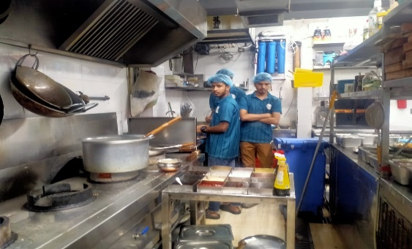 | ৩। ফ্রিজারে সঠিক তাপমাত্রায় আইসক্রিম রাখার নির্দেশনা দেয়া হয়। | ১৫ দিন সময় দেয়া হয়েছে।
 |  | ৪। খাবারের মেয়াদ সঠিকভাবে দেয়া হয় নাই। | 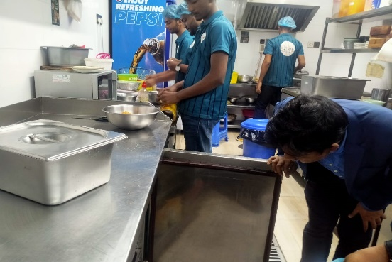 | ৪। খাবারের মেয়াদ সঠিকভাবে মূল প্যাকেট এর সাথে মিল রেখে দেয়ার নির্দেশ দেয়া হয়। | ১৫ দিন সময় দেয়া হয়েছে।

সুপারিশ:

১। সংশোধনের জন্য ১১/০২/২০২৫ দিন সময় দেয়া হয়।

